Attestation de compétence IME / Situation 2017/2018
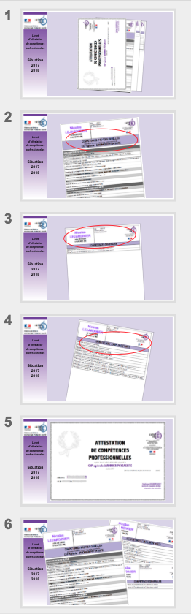 | Depuis 2 ans, l’académie de Bourgogne remet à un certain nombre d’élèves aux besoins éducatifs particuliers, un livret d’attestation de compétences qui va au-delà des attentes notifiées au BO du 06/10/2016. (vignette 1)
En effet, ce livret fait apparaître :
⇨les compétences professionnelles acquises par l’élève tout au long de sa formation professionnelle, (et non seulement celles évaluées à l’examen) (vignette 2)
⇨quelques compétences générales, (français, mathématiques, …) liées au CAP préparé (vignette 3)
⇨des compétences complémentaires : (SST, ASSR, PSC1, etc) (vignette 4)

Chaque livret s’appuie sur le référentiel d’un CAP déterminé.
Il est remis à l’élève en fin de formation, qu’il ait obtenu ou non son CAP.

Il comprend deux parties :
- une page de garde cartonnée, (type diplôme) (vignette 5)
- les feuillets des 3 annexes, (les compétences acquises) .(vignette 6)

Ainsi, tout au long du cursus de formation de l’élève, l’équipe dispose
⇨d’un outil de positionnement, permettant de visualiser les progrès de l’élève
⇨d’un outil de communication élève / famille / maître de stage / équipe éducative
En fin de formation, l’élève dispose d’un document d’appui pour un emploi, un emploi “protégé”, un stage, une formation complémentaire.

ULIS professionnelle
Tous les élèves de Bourgogne, appartenant à une ULIS et préparant un CAP (125 élèves) sont concernés. Ils préparent un des CAP suivants
Assistant technique en milieux familial et collectif
Agent polyvalent de restauration
Agent de propreté et d'hygiène
Agent de sécurité
Conducteur d’installations de production
Constructeur en béton armé du bâtiment
Cuisine
Employé de commerce multi-spécialités
Employé de vente spécialisé option A - Produits alimentaires
Employé de vente spécialisé option B - Produits d'équipement courant
Jardinier paysagiste
Restaurant
Employé de vente spécialisé option B - Produits d'équipement courant
Installateurs sanitaires
Maçon
Maintenance de bâtiments de collectivités
Maintenance des véhicules option A - Voitures particulières
Métiers de l'agriculture (productions viticoles)
Métiers de l'agriculture (productions horticoles)
Métier du pressing
Métiers de la blanchisserie industrielle
Menuisier fabricant de menuiserie, mobilier et agencement
Opérateur Opératrice Logistique
Peintre applicateur de revêtements
Petite enfance
Préparation et réalisation d'ouvrages électriques
Réparation des carrosseries
Serrurier-Métallier
Services Hôteliers

IME
Actuellement, deux IME ont rejoint le dispositif (en Côte d’Or et en Saône et Loire).
Sont concernés pour l’heure les CAP ATMFC, Jardiniers paysagistes, Métiers de la blanchisserie.

Ce dispositif est amené à s’étendre à d’autres CAP et d’autres établissements.

Mise en place du partenariat Rectorat / IME
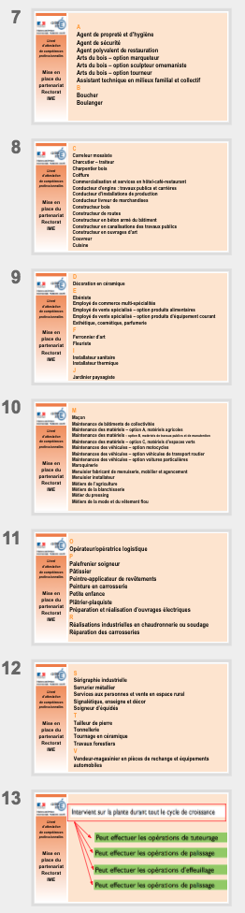 | Pour cela, il est nécessaire de mettre en œuvre les éléments nécessaires au partenariat entre le rectorat et l’IME.
⇨ Déterminer, parmi les 70 CAP préparés au sein de l’académie, celui retenu pour l’élève.
Qui ? L’équipe éducative de l’établissement (avec aide de la chargée de mission si nécessaire)
(vignettes 7 à 12)

⇨ Définir l’interlocuteur de l’établissement avec qui travaillera la chargée de mission
Qui ? Le responsable de l’établissement

⇨ Mettre en place une maquette de l’outil d’évaluation (en conformité avec le référentiel du CAP retenu)
Qui ? La chargée de mission

⇨ Si besoin, proposer des sous-compétences afin d’être au plus proche des compétences réelles du jeune.
Qui ? L’équipe éducative de l’établissement (avec aide de la chargée de mission) (vignette 13)

⇨ Valider la maquette
Qui ? Le conseiller technique auprès de la rectrice et le corps d’inspection concerné

Préparation de l’attestation professionnel de l’élève
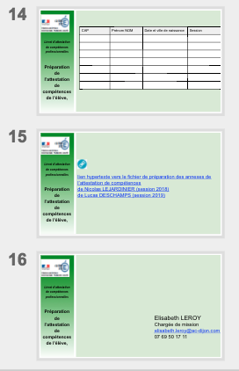 | Une fois le partenariat finalisé entre le rectorat et l’établissement,  la démarche est la suivante :
⇨ En début d’année scolaire, communiquer à la chargée de mission les informations administratives nécessaires (Prénom, NOM, date et lieu de naissance, CAP concerné)
Qui ? L’interlocuteur de l’établissement (IME) ou le coordonnateur de l’ULIS pro.

⇨ Construire et envoyer le lien hypertexte du dossier de l’élève, permettant aux différents professionnels chargés de la formation du jeune, de cocher au fur et à mesure, les compétences acquises par celui-ci.
Qui ? La chargée de mission
⇨ Avant la fin mai de l’année scolaire de fin de formation, avoir identifié les compétences acquises via le lien hypertexte.
Qui ? L’ensemble de l’équipe éducative de l’élève concerné.
L’accès au dossier de l’élève est collaboratif et synchrone.
(Plusieurs personnes peuvent donc le renseigner en même temps) L’enregistrement est automatique.

⇨ Préparer les annexes du livret de chaque élève, annexes qui ne feront apparaître que les compétences acquises par l’élève.
⇨Transmettre les annexes finalisées à l’établissement pour impression et visa du responsable de l’établissement.
Qui ? La chargé de mission
⇨ Imprimer et émarger les 3 annexes et les retourner à la chargée de mission
Qui ? Secrétariat de l’IME, Responsable de l’IME
⇨Constituer les livrets complets, (Page de garde et les 3 annexes)
Qui ? La chargé de mission
⇨Faire viser les livrets par les corps d’inspection concernés
Qui ? Le conseiller technique auprès de la rectrice
⇨Remettre les livrets à la signature de madame la rectrice
Qui ? Le conseiller technique auprès de la rectrice
⇨Adresser chaque livret aux établissements pour une remise aux jeunes.
Qui ? Secrétariat du conseiller technique auprès de la rectrice / chargée de mission

